**BAB III**

**ANALISIS DAN PERANCANGAN**

* 1. **Analisa Kebutuhan**

Pada tahapan ini membahas tentang analisis kebutuhan yang diperlukan untuk mengembangkan aplikasi Cinema Seat Reservation. Terdapat dua jenis analisis kebutuhan yaitu fungsional dan non-fungsional.

1. **Analisa Kebutuhan Fungsional**

Kebutuhan fungsional dalam tahap pengembangan aplikasi sebagai berikut :

* Pembuatan form register dan login
* Pembuatan menu manage movie pada halaman admin
* Pembuatan menu movies list pada halaman user
* Mengambil data dari JSON API untuk ditampilkan ke menu movies list
* Penampilan daftar film yang sedang tayang di bioskop
* Melihat informasi film yang dipilih oleh user
* Pemilihan tempat duduk yang tersedia sesuai film yang dipilih
* Melakukan pembayaran dan menerima history transaksi pembayaran

1. **Analisis Kebutuhan Non-Fungsional**

Kebutuhan non-fungsional dalam tahapan pengembangan aplikasi sebagai berikut :

Spesifikasi hardware yang digunakan :

* Mini PC ASRock DeskMeet X300
* Processor : AMD Ryzen 5 5600G
* Memory : 16 GB RAM
* Storage : 128 GB SSD

Spesifikasi software yang digunakan :

* Operating System Windows 10
* Visual Studio Code
* Postman
  1. **Rancangan Aplikasi**

Pada tahap ini, dilakukan pemodelan untuk merancang aplikasi. Dalam pembuatan aplikasi ini perancangan mencakup strutur navigasi, use case diagram dan activity diagram.

* + 1. **Struktur Navigasi**

Struktur navigasi menggambarkan alur dari website yang saling terhubung satu dan halaman lainnya dengan internal link. Pada struktur navigasi berikut dibagi menjadi 2, yaitu struktur navigasi admin dan struktur navigasi user.

1. Struktur Navigasi Admin

**Gambar 3.1** menggambarkan alur website yang menggunakan akun admin saat login. Berikut ini adalah struktur navigasi dari Admin.

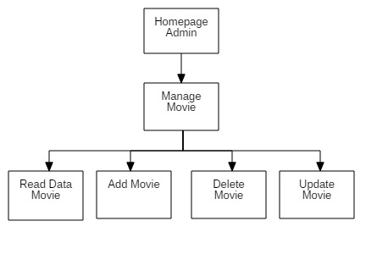

**Gambar 3.1** Struktur Navigasi Admin

1. Struktur Navigasi User

**Gambar 3.2** menggambarkan alur website yang menggunakan akun user saat login. Berikut ini adalah struktur navigasi dari User.

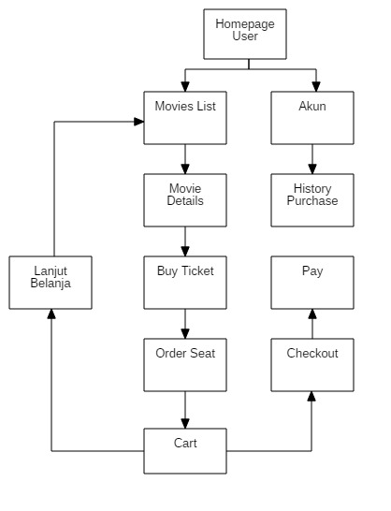

**Gambar 3.2** Struktur Navigasi User

* + 1. **Use Case Diagram**

Use case diagram berguna sebagai penggambaran singkat interaksi yang berlangsung antara actor dengan sebuah use case.

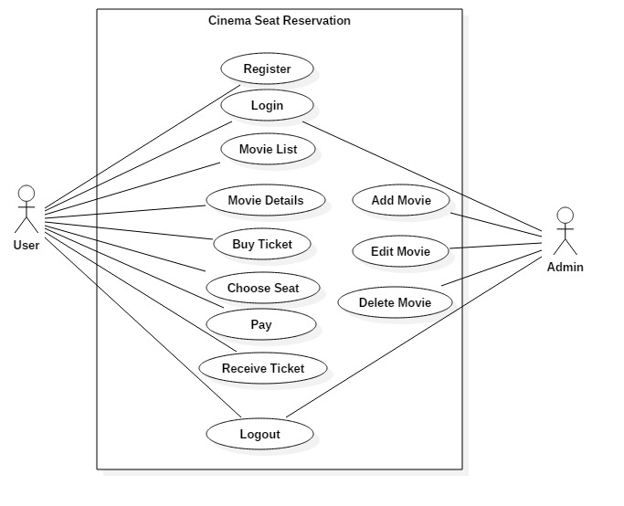

**Gambar 3.3** Use Case Diagram Cinema Seat Reservation

Pada use case diagram seperti **gambar 3.3** user dapat melakukan registrasi serta login ke dalam web, selanjutnya dapat mengakses menu yang tersedia yaitu movies list. Movies list menampilkan informasi film melalui movie details pada masing-masing data yang ditampilkan. User menentukan pembelian setelah membaca movie details. Choose seat untuk memilih kursi yang tersedia dan lakukan pembayaran. User menerima history transaksi pembayaran dan dapat melakukan logout. Pada sisi admin, admin dapat login untuk mengakses menu manage movie yang diantaranya dapat melakukan tambah, hapus dan update data film yang akan ditampilkan di movies list pada sisi user. Admin dapat logout apabila sudah selesai.

* + 1. **Activity Diagram**

Berikut ini adalah hasil analisa perancangan sistem menggunakan pemodelan activity diagram yang digunakan untuk memodelkan proses dan langkah-langkah dari sistem :

1. Activity Diagram Admin

**Gambar 3.4** menggambarkan alur kerja sistem pada akun admin. Berikut ini adalah activity diagram Admin.

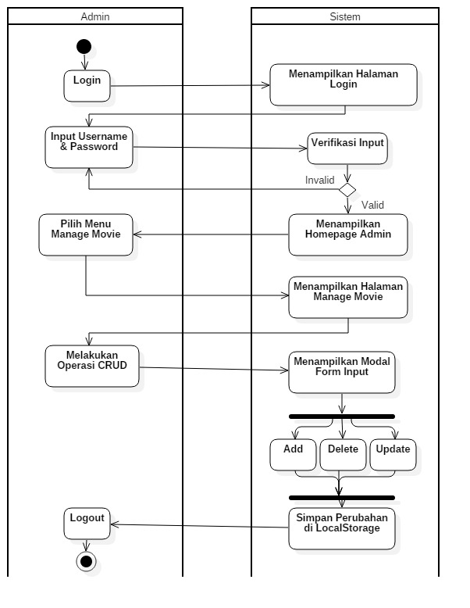

**Gambar 3.4** Activity Diagram Admin

Activity diagram dimulai oleh admin yang melakukan login ke dalam web dimana sistem juga menampilkan halaman login setelahnya. Admin meng-input username dan password pada form login yang tersedia dan klik login. Sistem akan memproses verifikasi input yang dilakukan oleh admin untuk dicek terlebih dahulu apakah input valid atau invalid. Jika invalid maka tetap berada pada form login untuk melakukan input form dengan benar. Jika valid maka sistem akan masuk ke akun admin dan menampilkan homepage admin. Admin selanjutnya dapat memilih menu yang tersedia yaitu Manage Movie dan sistem menampilkan halaman dari Manage Movie. Admin dapat melakukan operasi create, read, update dan delete pada menu Manage Movie. Saat dilakukan operasi crud oleh admin, sistem menampilkan popup modal untuk penginputan data terutama saat add movie dan update movie. Jika action sudah dikonfirmasi, data akan bertambah, berkurang atau berubah sesuai operasi crud yang dilakukan. LocalStorage akan menjadi tempat storing data yang diparsing menjadi format JSON. Admin dapat melakukan logout apabila sudah selesai dalam mengatur movies list yang akan ditampilkan pada sisi user.

1. Activity Diagram User

**Gambar 3.5** menggambarkan alur kerja sistem pada akun user. Berikut ini adalah activity diagram User.

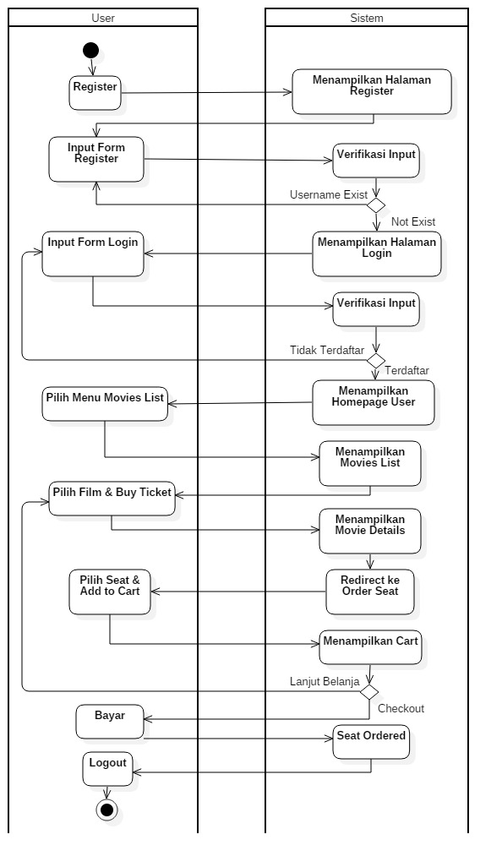

**Gambar 3.5** Activity Diagram User

Activity diagram dimulai oleh user yang hendak melakukan registrasi akun terlebih dahulu dan sistem akan menampilkan halaman registrasi. User meng-input username, password dan confirm password pada form register yang tersedia dan klik register. Sistem akan memproses verifikasi input yang dilakukan oleh user untuk dicek terlebih dahulu apakah username exist atau tidak. Jika username exist maka username telah terpakai dan kembali diminta input form register dengan benar. Jika not exist maka sistem menampilkan halaman login untuk user yang baru saja mendaftar. User melakukan input pada form login, kemudian sistem melakukan verifikasi apakah akun tidak terdaftar atau terdaftar. Jika tidak terdaftar user diharap mengisi form login dengan benar. Jika terdaftar maka sistem akan masuk ke akun user dan menampilkan homepage user. User kemudian dapat memilih menu Movie List agar sistem menampilkan halaman tersebut. User dapat melihat film yang sedang tayang dan membeli tiket saat mengakses Movie Details. Sistem menampilkan informasi detail dari film yang dipilih oleh user, saat tiket dibeli maka sistem menampilkan halaman Order Seat. User dapat memilih kursi yang tersedia dan memasukkan ke dalam cart. Sistem menampilkan halaman cart untuk memilih akan melanjutkan belanja atau checkout. Jika melanjutkan belanja maka user kembali memilih film kembali untuk ditonton. Jika checkout maka user dapat melakukan pembayaran. Selesai user melakukan pembayaran maka kursi yang telah dipilih statusnya berubah menjadi tidak tersedia. User dapat melakukan logout apabila sudah selesai melakukan pemesanan.

* 1. **Rancangan Tampilan Aplikasi**

Pada tahap ini menjelaskan perancangan interface aplikasi yang dibuat sesuai dengan kebutuhan pengguna yang telah dibahas penulis sebelumnya. Berikut rancangan tampilan dari Aplikasi Cinema Seat Reservation Berbasis Website Menggunakan ReactJS dan NodeJS.

1. Tampilan Register

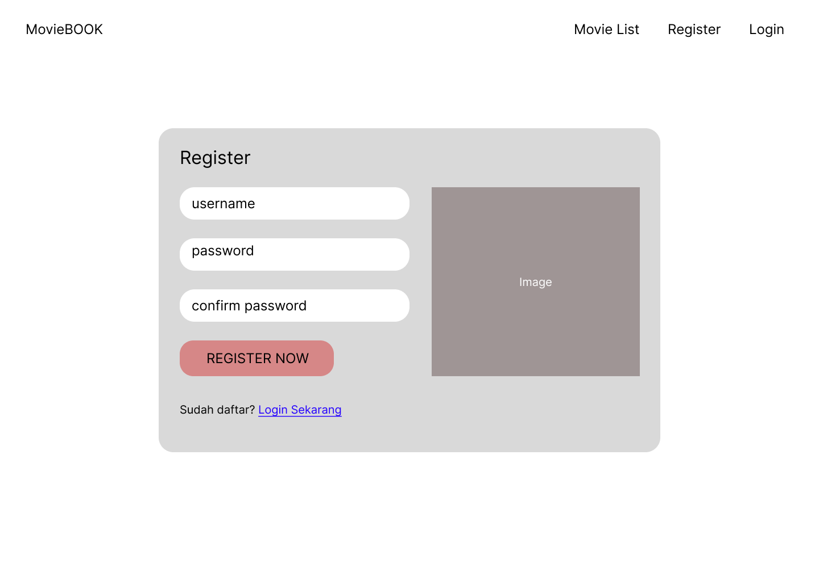**Gambar 3.6** Rancangan Tampilan Halaman Register

**Gambar 3.6** merupakan rancangan tampilan halaman register yang digunakan untuk mendaftarkan akun sebagai user. Pada halaman ini terdapat 3 form input yaitu username, password dan confirm password. Button register now untuk submit form input dan image berupa gambar yang akan ditampilkan.

1. Tampilan Login

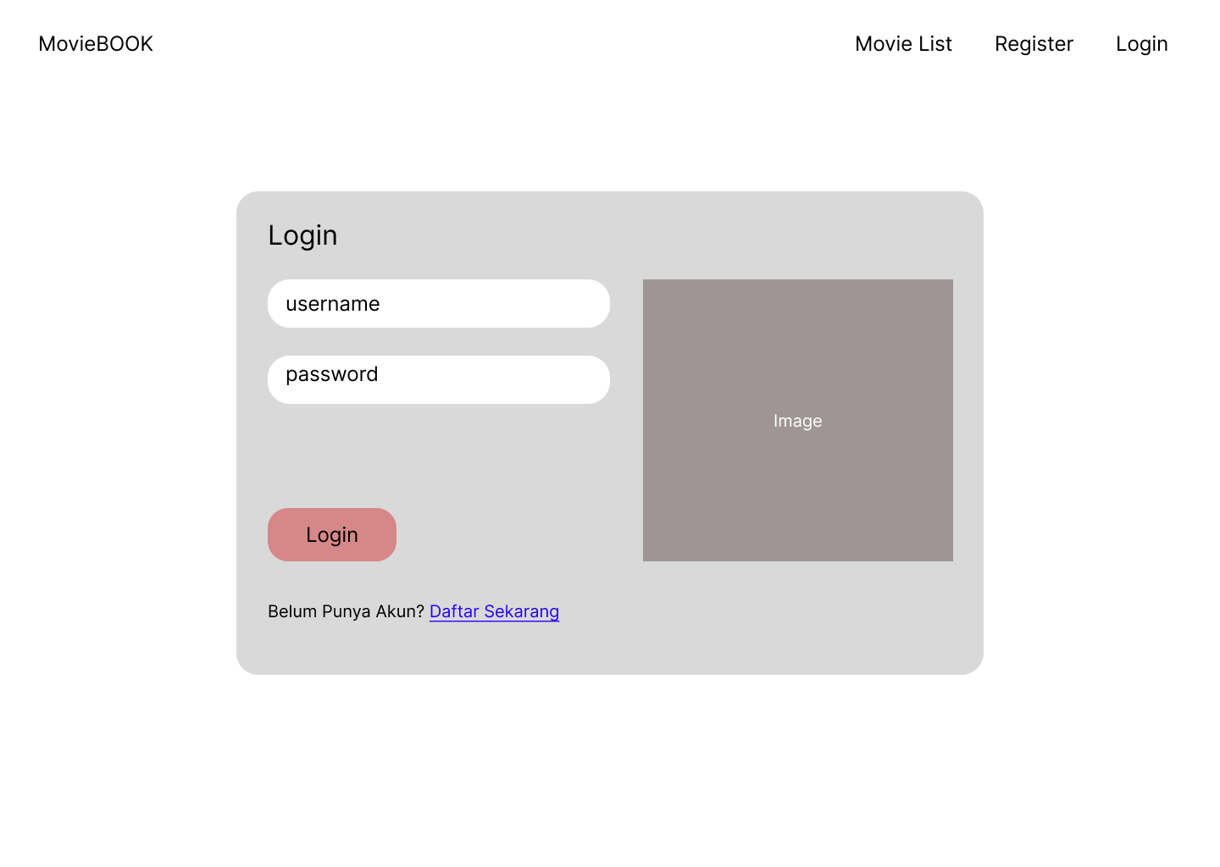**Gambar 3.7** Rancangan Tampilan Halaman Login

**Gambar 3.7** merupakan rancangan tampilan halaman login setelah user telah berhasil melakukan registrasi. Pada halaman ini terdapat 2 form input yaitu username dan password. Button login untuk submit form input dan image berupa gambar yang akan ditampilkan.

1. Tampilan Homepage Admin

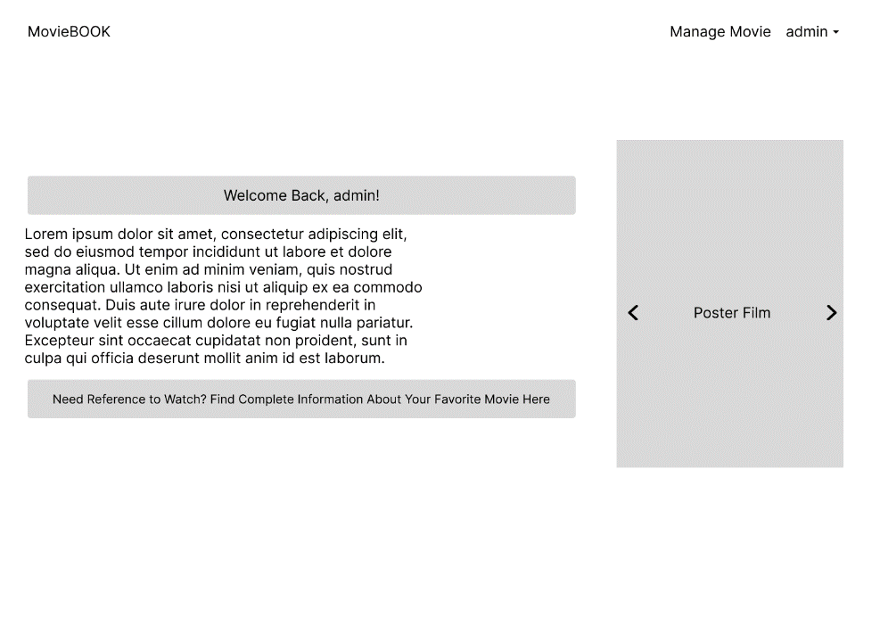**Gambar 3.8** Rancangan Tampilan Homepage Admin

**Gambar 3.8** merupakan rancangan tampilan halaman homepage admin. Dimana pada halaman ini menampilkan info bahwa telah login dengan akun admin sesuai alert info dan menu dropdown pada header. Menu Manage Movie ditampilkan hanya pada akun admin. Teks lainnya berisi paragraf dan poster beberapa film beserta dengan slider-nya.

1. Tampilan Manage Movie

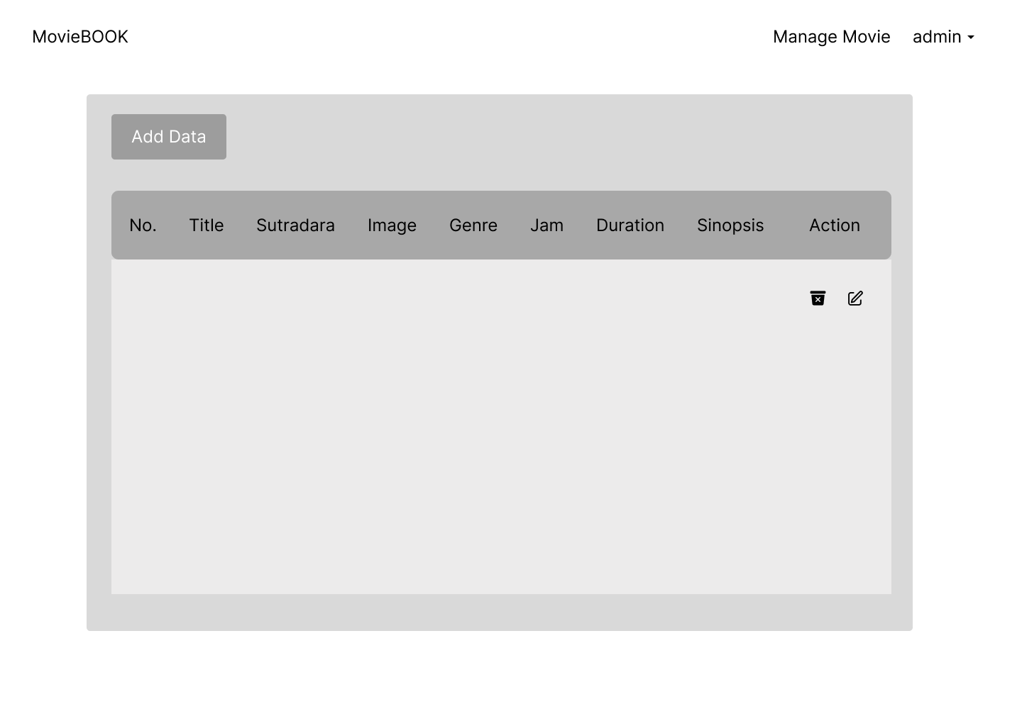**Gambar 3.9** Rancangan Tampilan Manage Movie

**Gambar 3.9** merupakan rancangan tampilan halaman manage movie. Dimana pada halaman ini dapat menampilkan data seperti judul, sutradara, image, genre, jam, duration dan sinopsis dari sebuah film. Terdapat button add data untuk melakukan penambahan data film. Pada kolom action memiliki icon delete untuk menghapus dan icon update untuk merubah data pada daftar film.

1. Tampilan Add Data

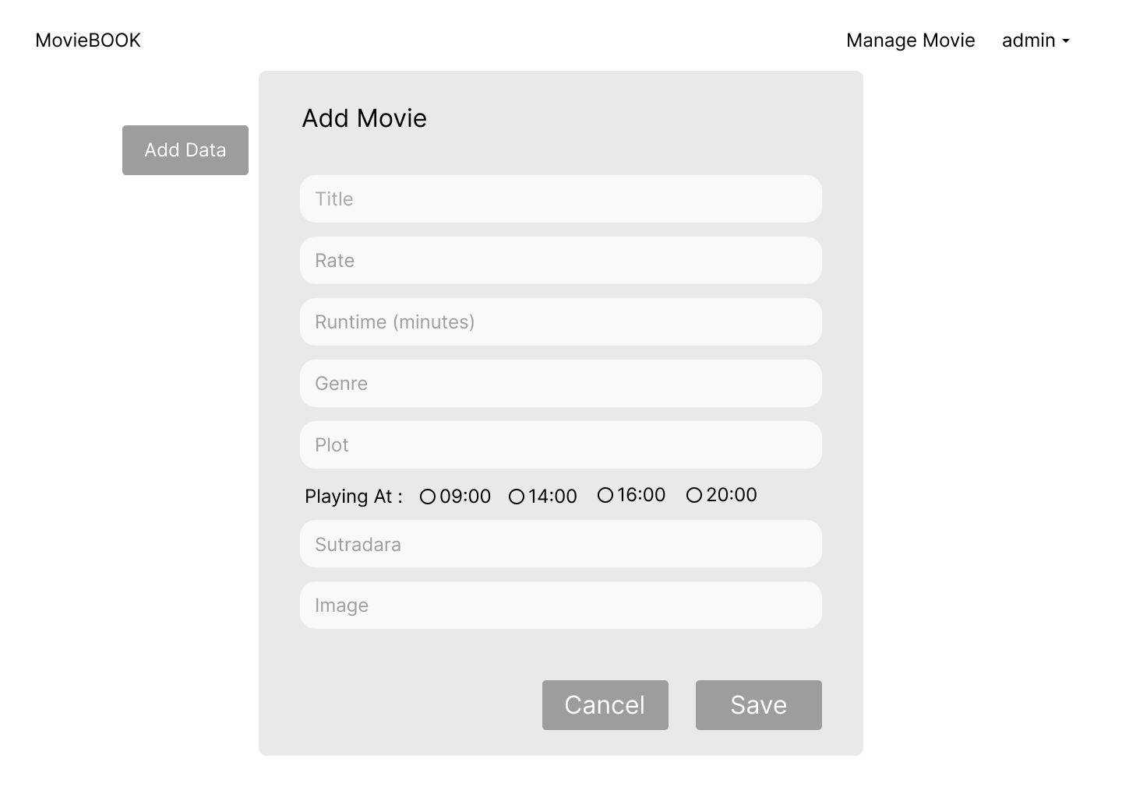

**Gambar 3.10** Rancangan Tampilan Add Data

**Gambar 3.10** merupakan rancangan tampilan add data. Dimana admin dapat menambahkan data film terbaru berupa judul, rating, runtime, genre, plot, playing at, sutradara dan image dari film yang ingin dimasukkan ke dalam daftar film. Terdapat button cancel untuk pembatalan dan save untuk menyimpan data.

1. Tampilan Homepage User

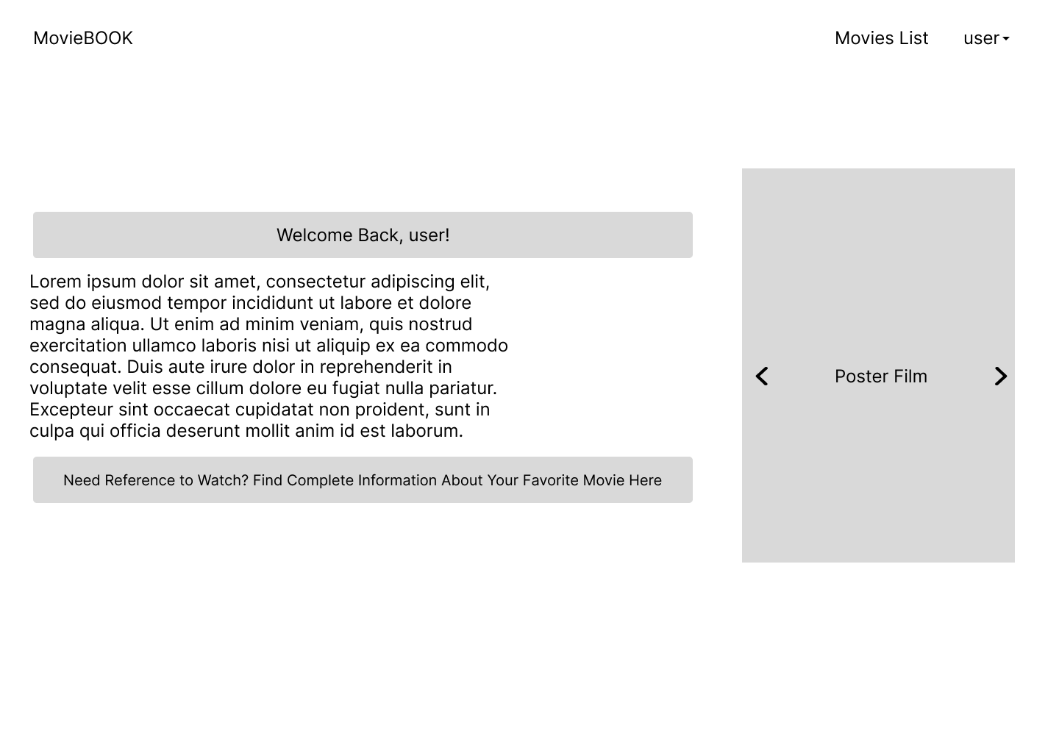**Gambar 3.11** Rancangan Tampilan Homepage User

**Gambar 3.11** merupakan rancangan tampilan homepage user. Dimana pada halaman ini menampilkan info bahwa telah login dengan akun user sesuai alert info dan menu dropdown pada header. Menu Movie List ditampilkan hanya pada akun user. Teks lainnya berisi paragraf dan poster beberapa film beserta dengan slider-nya.

1. Tampilan Movies List

*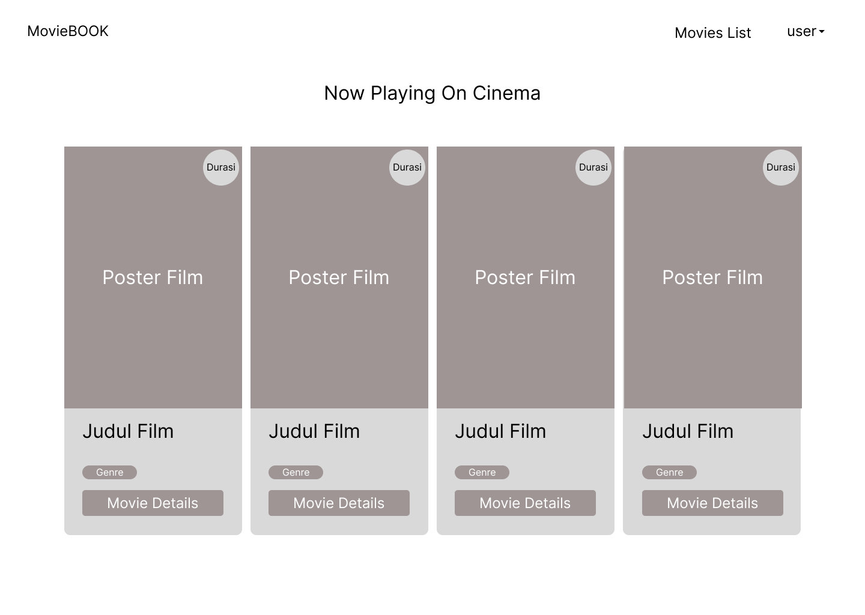***Gambar 3.12** Rancangan Tampilan Halaman *Movies List*

**Gambar 3.12** merupakan rancangan tampilan halaman movies list. Pada halaman ini user dapat melihat daftar film yang sedang tayang di bioskop untuk ditonton. Informasi yang diberikan pada card component halaman tersebut yaitu poster, durasi, judul dan genre film. User dapat menekan button movie details untuk melihat informasi film yang dipilih.

1. Tampilan Movie Details

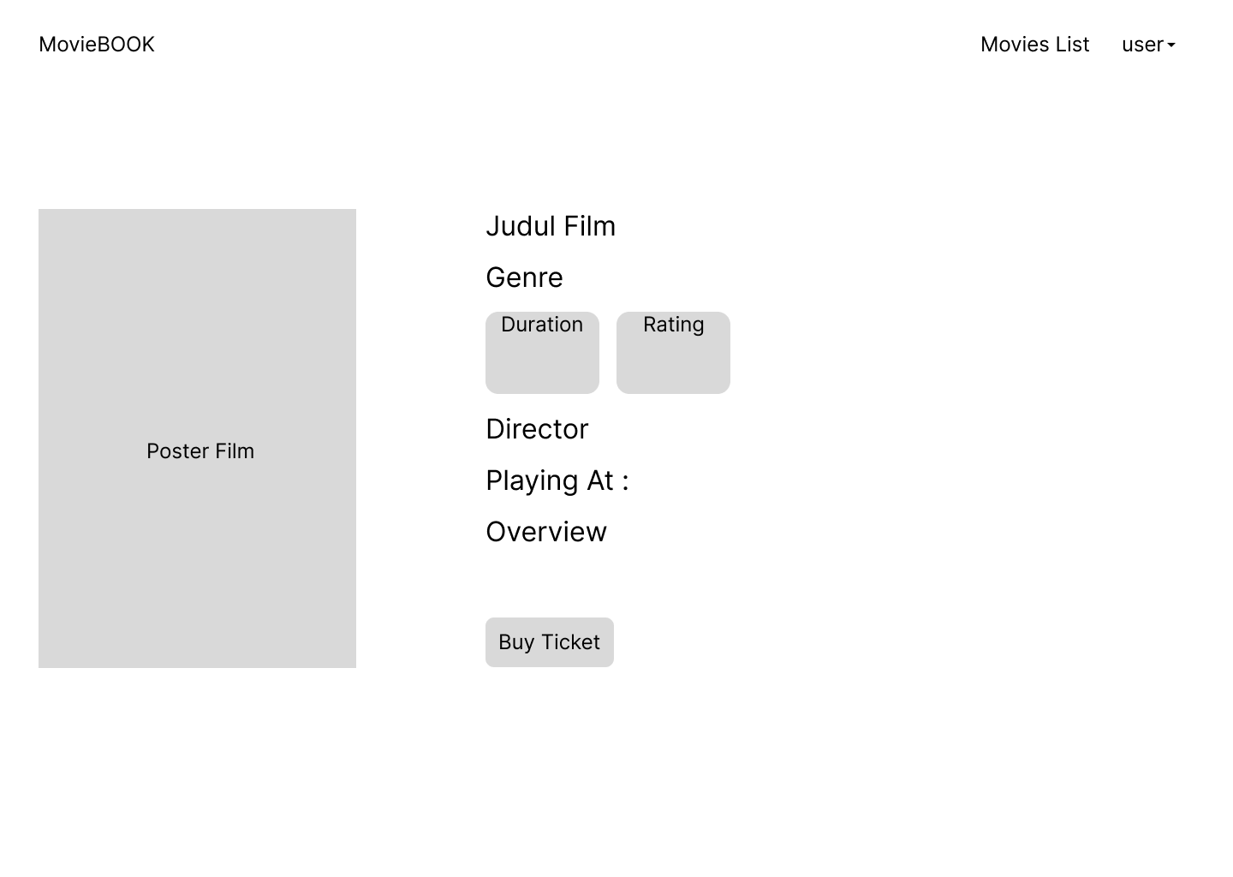**Gambar 3.13** Rancangan Tampilan Halaman Movie Details

**Gambar 3.13** merupakan rancangan tampilan halaman movie details. Pada halaman ini user dapat melihat informasi film yang dipilih yang menampilkan kembali poster, judul, genre, duration, rating, director, playing at dan overview dari film tersebut. Terdapat button buy ticket sebagai opsi pembelian tiket.

1. Tampilan Order Seat

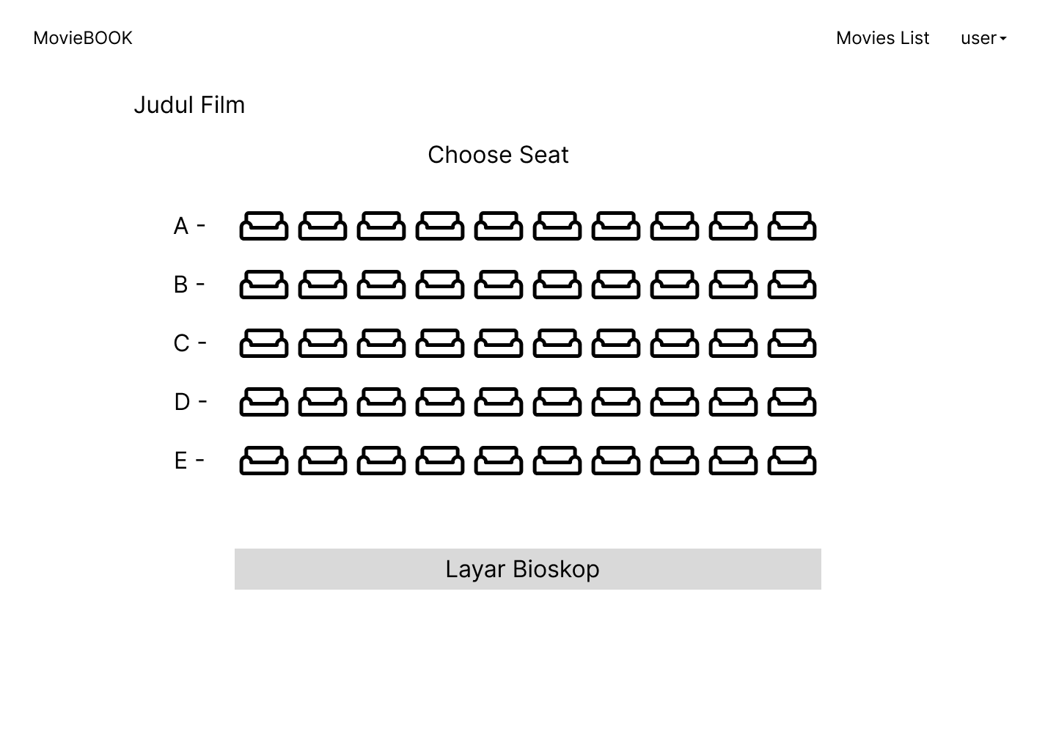**Gambar 3.14** Rancangan Tampilan Halaman Order Seat

**Gambar 3.14** merupakan rancangan tampilan halaman order seat. Pada halaman ini user dapat memilih kursi yang tersedia sesuai judul film yang dipilih sebelumnya. Terdapat rectangle sebagai posisi layar bioskop.

1. Tampilan User’s Cart

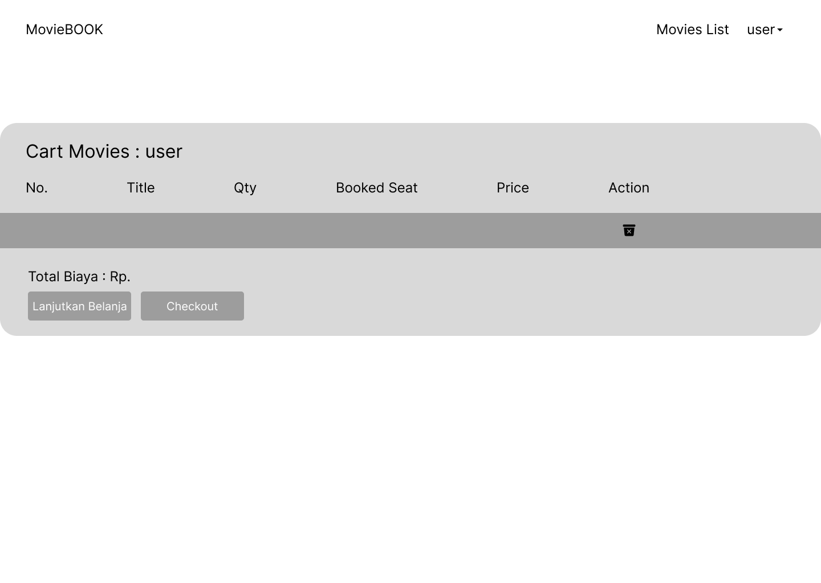**Gambar 3.15** Rancangan Tampilan User’s Cart

**Gambar 3.15** merupakan rancangan tampilan halaman user’s cart. Pada halaman ini user dapat melihat judul film, banyak tiket, kursi yang dipesan dan harga dari banyaknya tiket yang dipesan. Terdapat action dengan icon delete jika dibutuhkan untuk menghapus pilihan film yang sudah dimasukkan ke dalam cart. Total biaya ditampilkan saat user melakukan pemesanan satu atau lebih dari satu pemilihan film. Button lanjut belanja untuk melanjutkan pemilihan film dan button checkout untuk ke tahap pembayaran tiket.

1. Tampilan Checkout

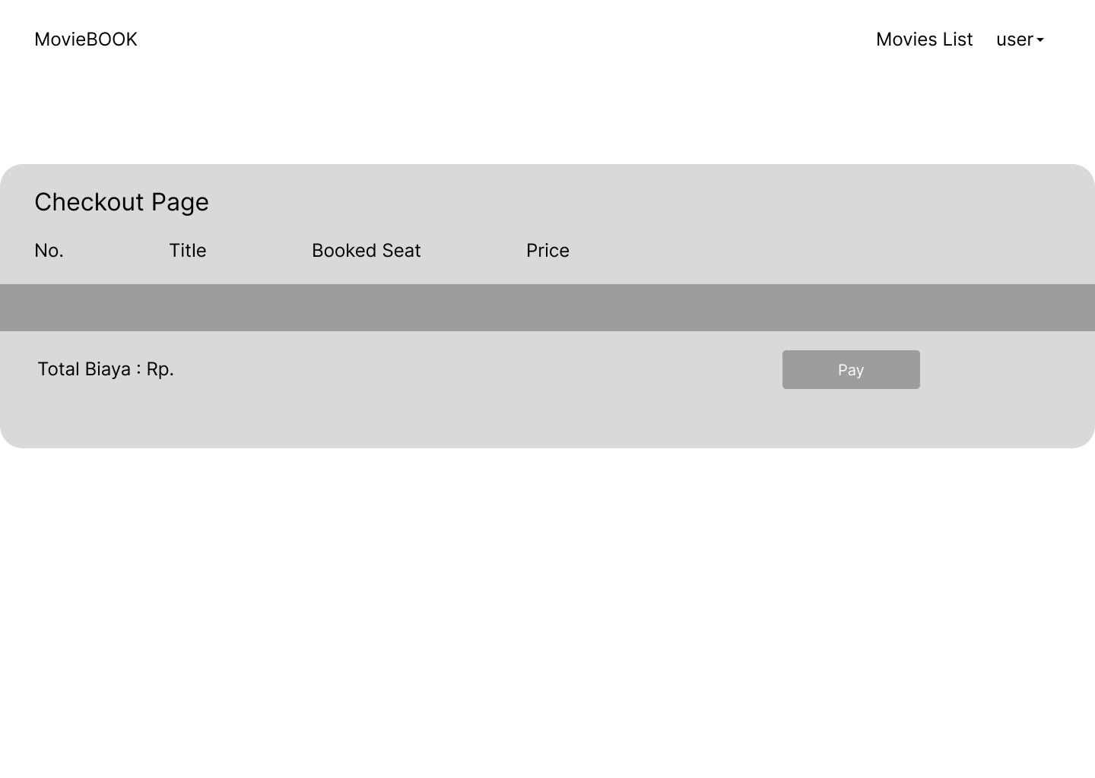**Gambar 3.16** Rancangan Tampilan Halaman Checkout

**Gambar 3.16** merupakan rancangan tampilan halaman checkout. Pada halaman ini user dapat melakukan pembayaran booking kursi serta film yang dipilih.

1. Tampilan History Purchase

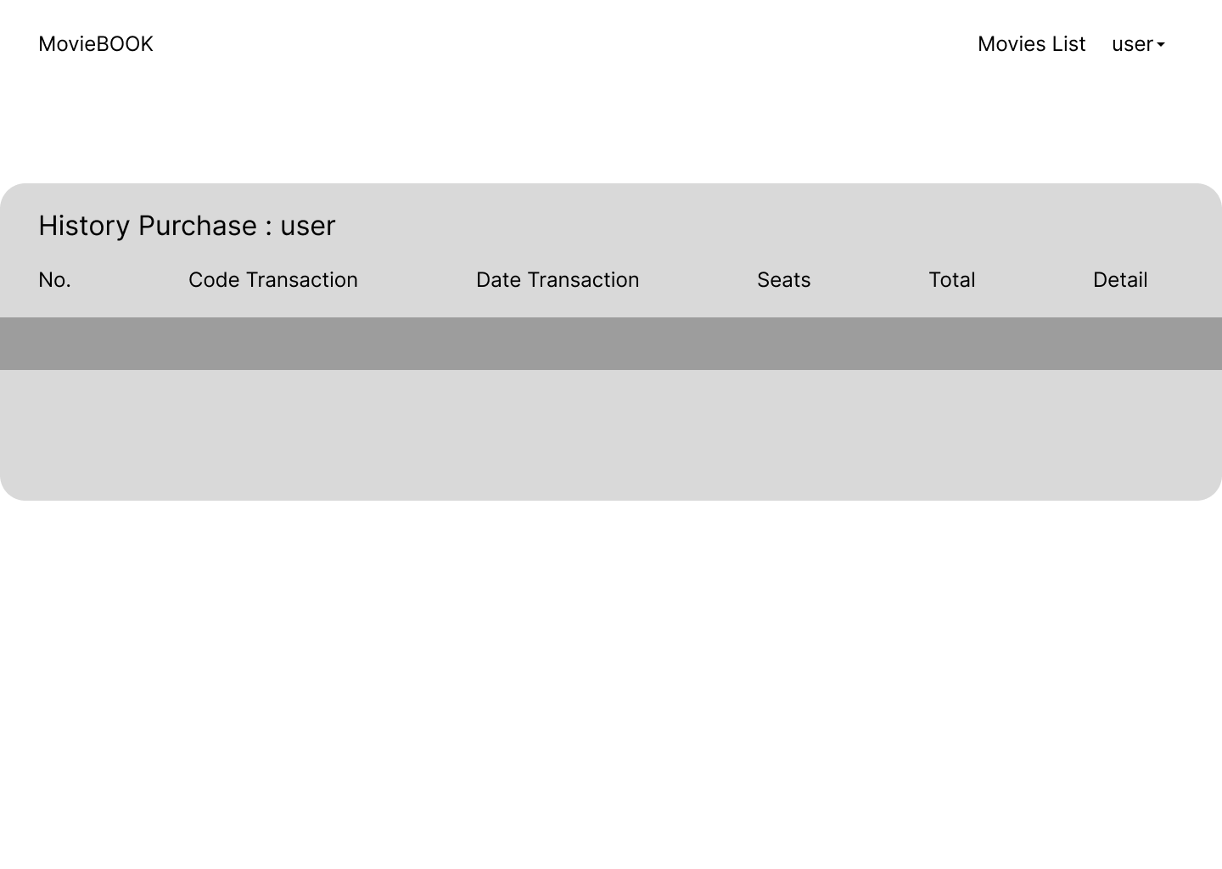

**Gambar 3.17** Rancangan Tampilan History Purchase

**Gambar 3.17** merupakan rancangan tampilan halaman history purchase. Pada halaman ini user dapat melihat history transaksi pemesanan tiket.